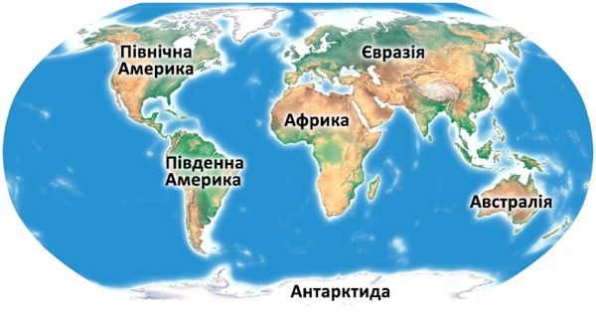Географія 7 - Б, В класи

Вчитель: Мусіюк Ю.О.

Завдання на **02.11.-06.11.**

**Зворотній зв'язок :** електронна пошта [musiyuk.yulya@ukr.net](mailto:musiyuk.yulya@ukr.net) або вайбер (0984020434) .

**Завдання:**

1. Підготуватися до контрольної роботи (П.1- 11, звернути увагу на визначення, які виділені чорним кольором, на ст.. 43, є тестовий контроль ( 5 запитань), зробити в зошиті, схожий буде на к.р.).
2. К.р. буде на онлайн – уроці.